软件工程PK项目—校园社团管理系统

测试文档

编制人：孟令鑫

这里主要实现一个简单的社团管理功能，通过这个系统，校团委用户可以对学校的社团信息进行增删改查。而社团管理员用户可以对社员的信息进行增删改查。这里主要分为社团管理、社团成员管理两个功能模块。

**一、实现的具体功能**

在社团管理这一个部分，主要可以实现对学生社团的创建、修改、查询和注销的功能。

在社团成员管理这一个部分，主要实现针对每一个社团内社员的增删改查的功能。

**二、相应的用户以及权限**

该系统的用户针对校团委和各个社团的负责人

校团委的用户权限为社团管理。

社团负责人的用户权限为社团内社员的增删改查。

**三. 测试计划**

**3.1 测试机构及人员**

表3-1

|  |  |  |  |  |
| --- | --- | --- | --- | --- |
| **测试内容** | **数据库** | **中间层** | **用户界面** | **集成测试** |
| 测试人 | 熊嘉男 |  | 崔啸霆 | 熊嘉男，崔啸霆 |

**3.2 测试方法**

1.通过对界面的操作验证功能是否完整、正确。

2.通过编写测试类来验证内部函数是否正确工作，数据能否正常存储。

**3.3测试的功能范围**

能够正常实现两个用户组用的登录

能够正常实现对社团的增删改查以及不存在相应信息的容错

能够正常实现对社员的增删改查以及不存在相应信息的容错

**四. 单元测试报告**

**4.1 登录模块**

**4.1.1描述**

登陆完成后显示的主要操作界面，能够跳转至其他各功能界面。可以实现校团委用户组和社团管理员用户组的不同界面跳转。

**4.1.2测试方法**

进入系统选择不同的用户组进行登录。

**4.1.3测试用例**

|  |  |  |  |  |  |  |  |
| --- | --- | --- | --- | --- | --- | --- | --- |
| **被测单元** | 登录 | **创建人** | |  | **创建日期** | 2015.05.25 | |
| **所在类** | **Login** | **优先级** | | **2** | **测试日期** | 2015.05.25 | |
| **要用的桩** | **无** | | | | | | |
| **环境准备** | **在测试之前已经注册好了校团委用户组用户登录名：admin和密码admin**  **和一个社团用户名：004密码1234** | | | | | | |
| **测试用例** | **输入参数和数据** | | **期望结果** | | **实际情况** | | **测试状态（P/F）** |
| **1** | **用户组:校团委用户**  **用户名：admin**  **密码：1234** | | **提示错误** | | **提示用户名和密码不匹配** | | **P** |
| **2** | **用户组:校团委用户**  **用户名：admin**  **密码：admin** | | **登录到社团管理界面** | | **登录到社团管理界面** | | **P** |
| **3** | **用户组:社团管理员**  **用户名：admin**  **密码：admin** | | **提示错误** | | **提示用户组和用户不匹配** | | **P** |
| **4** | **用户组:社团管理员**  **用户名：004**  **密码：1234** | | **登录到社员管理界面** | | **登录到社员管理界面** | | **P** |

**4.1.4测试结果截图**

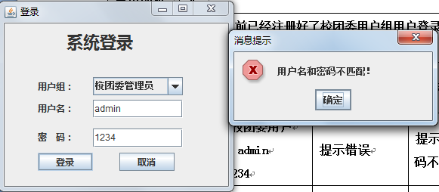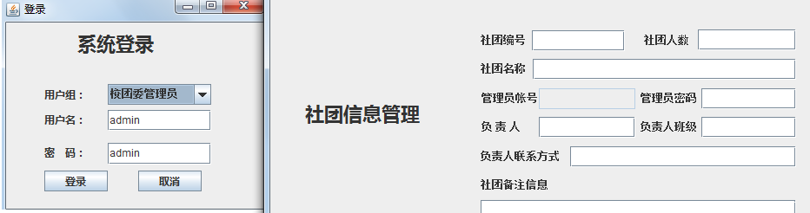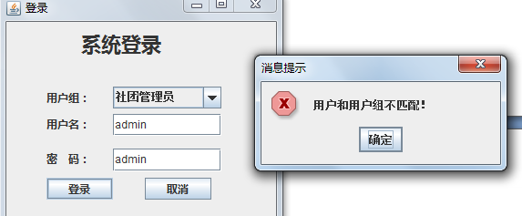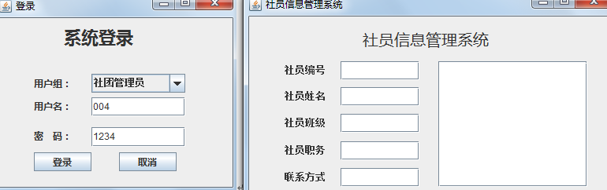

**4.2 社团管理模块**

**4.2.1描述**

进入社团管理界面，能够实现社团的增删该查。

**4.2.2测试方法**

选择各个自功能，分别测试自功能。

**4.2.3测试用例**

|  |  |  |  |  |  |  |  |
| --- | --- | --- | --- | --- | --- | --- | --- |
| **被测单元** | 社团管理 | **创建人** | |  | **创建日期** | 2015.05.25 | |
| **所在类** |  | **优先级** | | **2** | **测试日期** | 2015.05.25 | |
| **要用的桩** | **无** | | | | | | |
| **环境准备** | 预先录入数据库004社团相关信息 | | | | | | |
| **测试用例** | **输入参数和数据** | | **期望结果** | | **实际情况** | | **测试状态（P/F）** |
| **1** | **不输入任何参数选择增删改** | | **提示错误** | | **提示请录入相关信息** | | **P** |
| **2** | **查找社团002** | | **提示无此社团** | | **提示无此社团** | | **P** |
| **3** | **查询社团004** | | **显示社团信息** | | **显示社团信息** | | **P** |
| **4** | **修改一个属性点击修改信息** | | **提示是否修改？确定之后提示修改成功** | | **提示是否修改？确定之后提示修改成功。并且写入到数据库总** | | **P** |
| **5** | **点击删除** | | **提示确定要删除么？确定后显示删除成功** | | **提示确定要删除么？确定后显示删除成功。并删P除数据库内容** | |  |

**4.1.4测试结果截图**

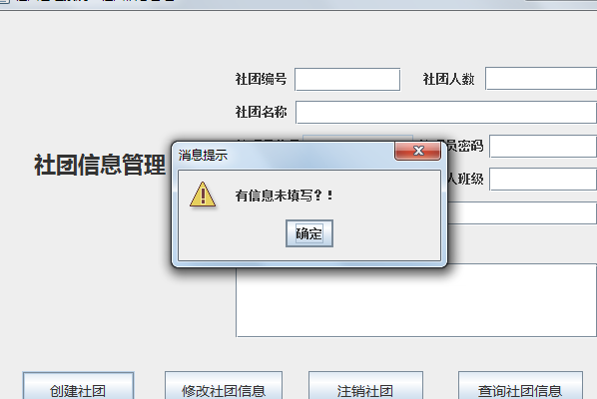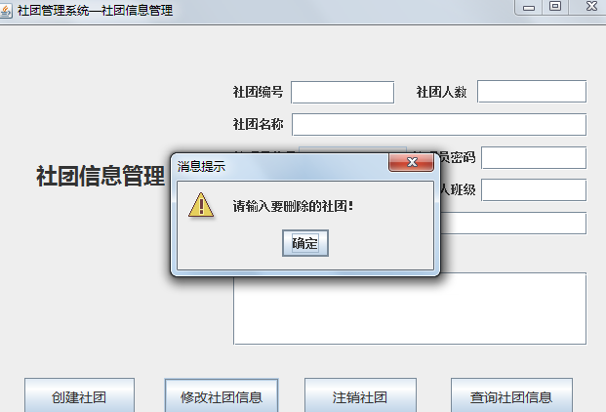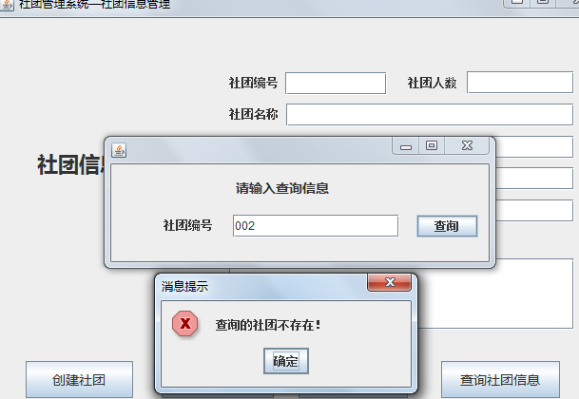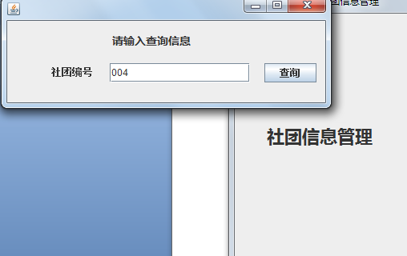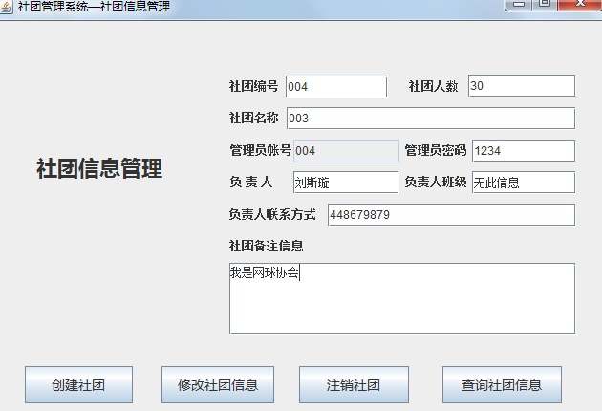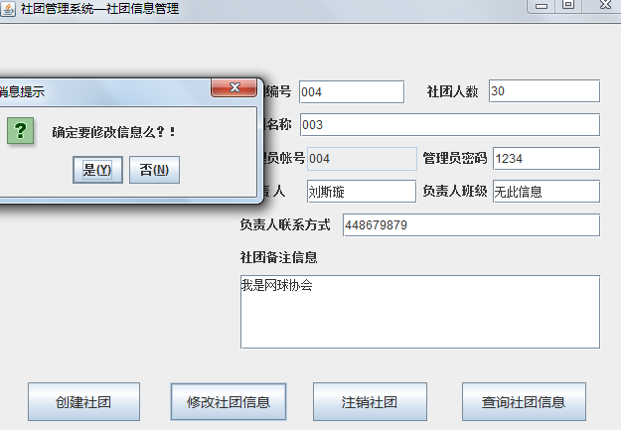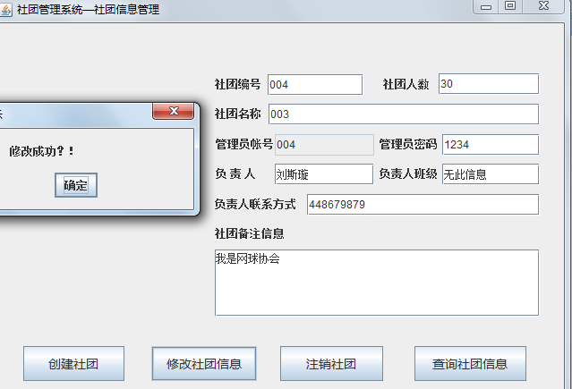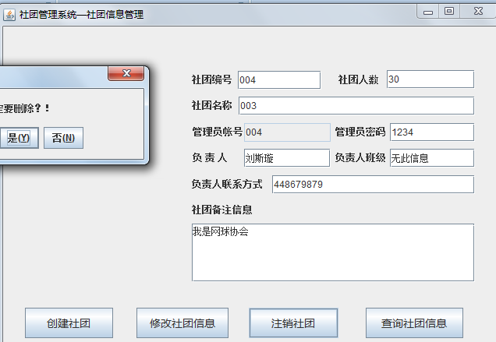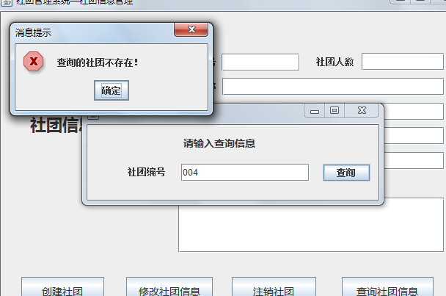

**4.2 社员管理模块**

**4.2.1描述**

进入社员管理界面，能够实现社员的增删该查。

**4.2.2测试方法**

选择各个自功能，分别测试自功能。

**4.2.3测试用例**

|  |  |  |  |  |  |  |  |
| --- | --- | --- | --- | --- | --- | --- | --- |
| **被测单元** | 社员管理 | **创建人** | |  | **创建日期** | 2015.05.25 | |
| **所在类** |  | **优先级** | | **2** | **测试日期** | 2015.05.25 | |
| **要用的桩** | **无** | | | | | | |
| **环境准备** | 预先录入数据库001社员相关信息 | | | | | | |
| **测试用例** | **输入参数和数据** | | **期望结果** | | **实际情况** | | **测试状态（P/F）** |
| **1** | **不输入任何参数选择增删改** | | **提示错误** | | **提示请录入相关信息** | | **P** |
| **2** | **查找社团041** | | **提示查询的社员不存在** | | **提示查询的社员不存在** | | **P** |
| **3** | **查询社团001** | | **显示社员信息** | | **显示员信息** | | **P** |
| **4** | **修改一个属性点击修改信息** | | **提示是否修改？确定之后提示修改成功** | | **提示是否修改？确定之后提示修改成功。并且写入到数据库总** | | **P** |
| **5** | **点击删除** | | **提示确定要删除么？确定后显示删除成功** | | **提示确定要删除么？确定后显示删除成功。并删P除数据库内容** | |  |

**4.1.4测试结果截图**

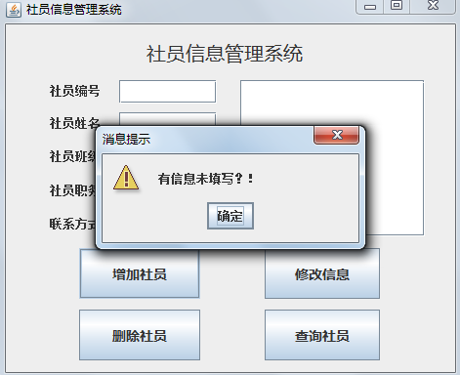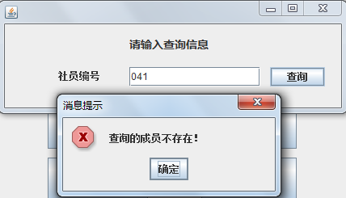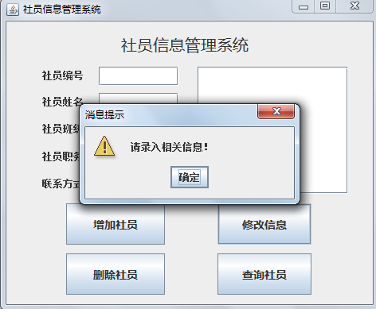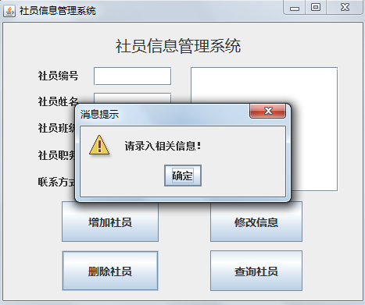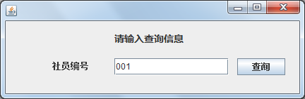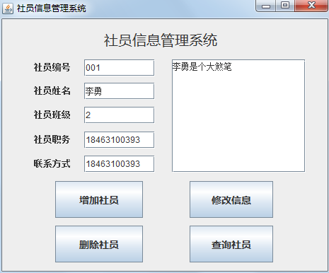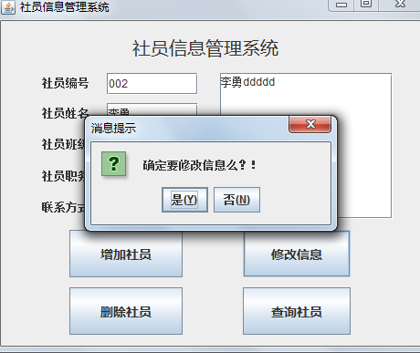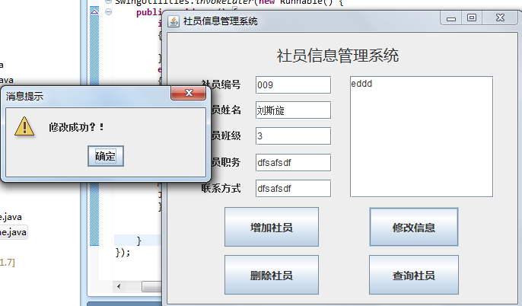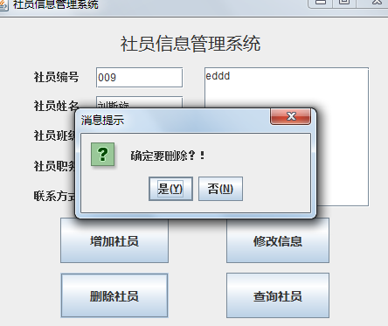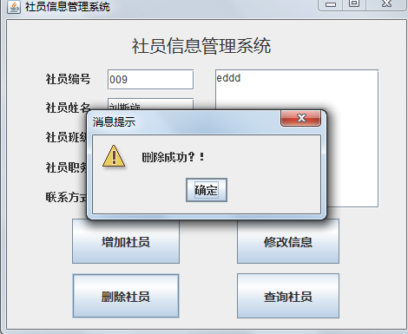

**五.集成测试报告**

**5.1 集成测试描述**

集成测试是对系统的综合测试，主要是对界面的测试。

**5.2 集成测试方法设计**

集成测试采用自顶向下的测试方法：界面—>中间层—>数据处理层。

**5.3 测试内容**

**评价指标：**

正确性：是/否

操作性：优/良/差

结果如下：

|  |  |  |  |  |
| --- | --- | --- | --- | --- |
| 测试单元 | 包含功能 | 实际结果 | 正确性 | 操作性 |
| 登录 | 对不一样的用户组进入不同的处理界面 | 操作成功，选择不同的用户组可以进入不同界面 | 是 | 优 |
| 社团管理模块 | 对社团信息进行增删改查 | 成功对社团信息进行了增删改查 | 是 | 优 |
| 社员管理模块 | 对社员信息进行增删改查 | 成功对社员信息进行了增删改查 | 是 | 优 |

**5.4 测试结果分析**

统集成测试系统总体功能稳定，未出现重大的功能上的问题，但需要修改一些细节的地方，提高系统的容错性、可操作性和通过改进界面提高用户的用户体验。

**六.评价**

**6.1 软件能力**

|  |  |  |
| --- | --- | --- |
| 功能及性能 | 要求 | 测试结果 |
| 基本功能 | 基本实现社团和社员的增删改查 | 上述功能全部实现，测试通过。 |
| 附加功能 | 无 | 无 |
| 容错性 | 具有良好的容错性，输入错误，以及操作错误时给出警告。 | 输入错误都会返回错误原因 |

**6.2 限制和缺陷**

1.功能相对来说比较单一，很多细节处理问题考虑不全

2.界面比较简单

3.容错处理不是很完全

**6.3 测试结论**

项目比较简单，但是功能不全。